2. Elaborar un algoritmo que encuentre el número menor entre 4 números.
Algoritmo NumeroMenor
Escribir 'Fecha: ', FechaActual();
Escribir 'Hora: ', HoraActual();
Escribir 'Yeyson Yamir Leiva Romero';
Definir n1, n2, n3, n4, menor Como Real;
Escribir 'Ingrese el primer número:';
Leer n1;
Escribir 'Ingrese el segundo número:';
Leer n2;
Escribir 'Ingrese el tercer número:';
Leer n3;
Escribir 'Ingrese el cuarto número:';
Leer n4;
menor <- n1;
Si n2<menor Entonces
menor <- n2;
FinSi
Si n3<menor Entonces
menor <- n3;
FinSi
Si n4<menor Entonces
menor <- n4;
FinSi
Escribir 'El número menor es: ', menor;
FinAlgoritmo
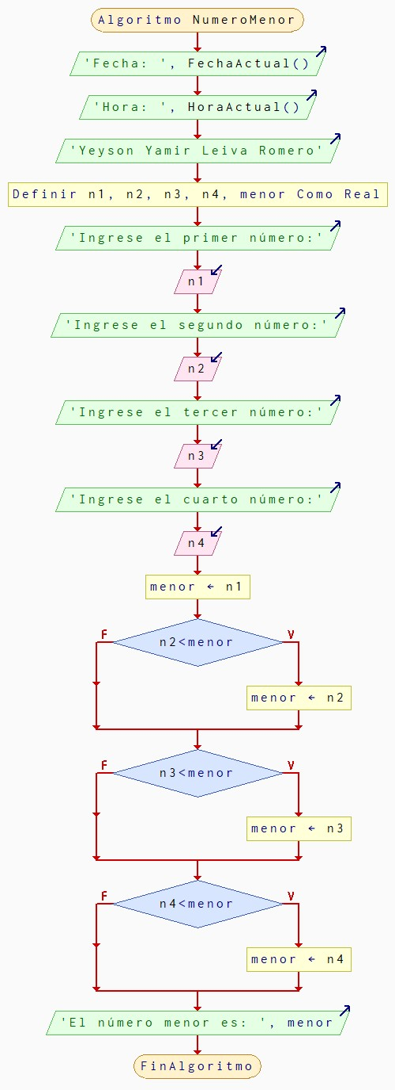
CAPTURA DE FUNCIONAMIENTO EN CSHARP:
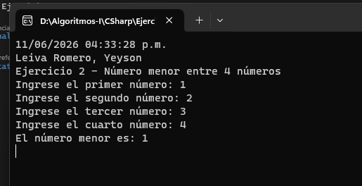
CAPTURA DE FUNCIONAMIENTO EN PYTHOM:
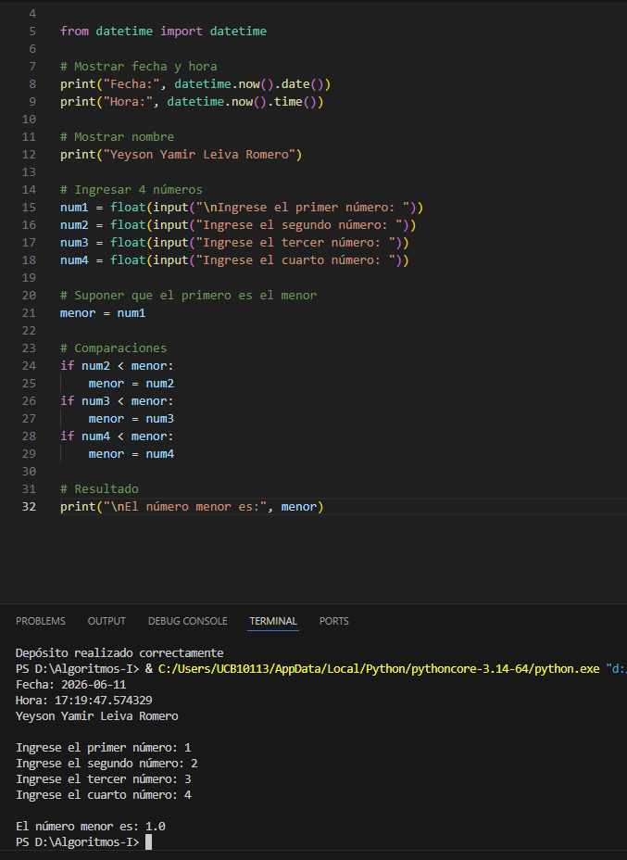

__________________________________________________________________________________________________________________________________________________________
3. Elaborar un algoritmo que calcule el valor de “r” de acuerdo con la siguiente
relación:
r = (a * b) / (c * d) Si p * q > 0
r = (a+ b) / (c + d) Si p * q = 0
r = (a + b) – c + d Si p * q < 0
Algoritmo CalcularR
Escribir 'Fecha: ', FechaActual();
Escribir 'Hora: ', HoraActual();
Escribir 'Yeyson Yamir Leiva Romero';
Definir a, b, c, d, p, q, r Como Real;
Escribir 'Ingrese el valor de a:';
Leer a;
Escribir 'Ingrese el valor de b:';
Leer b;
Escribir 'Ingrese el valor de c:';
Leer c;
Escribir 'Ingrese el valor de d:';
Leer d;
Escribir 'Ingrese el valor de p:';
Leer p;
Escribir 'Ingrese el valor de q:';
Leer q;
Si p*q>0 Entonces
r <- (a*b)/(c*d);
SiNo
Si p*q=0 Entonces
r <- (a+b)/(c+d);
SiNo
r <- (a+b)-c+d;
FinSi
FinSi
Escribir 'El valor de r es: ', r;
FinAlgoritmo
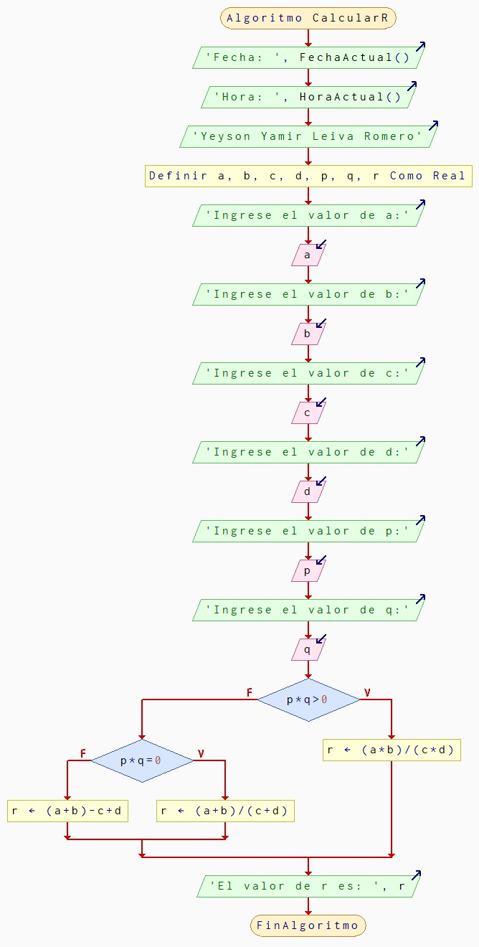

CAPTURA DE FUNCIONAMIENTO EN CSHARP:
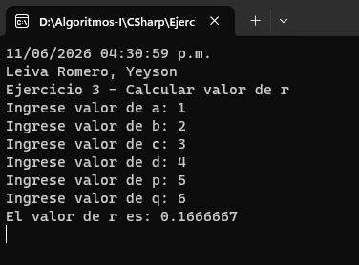
CAPTURA DE FUNCIONAMIENTO EN PYTHOM:
